Factsheet Number : No. 01 / Lentil /DEHAT

Farmer Profile: किसान प्रोफाइल
Farmer किसान का नाम | बासमती
Husband’s पति का नाम | राम सगीर
AAS- आस | प्रतिमा आस
Village गाँव | फ़क़ीरपूरी
Block ब्लाक | मिहिपुरवा
District जिला | बहराइच
State राज्य | उत्तर प्रदेश
Trial Profile: परीक्षण प्रोफ़ाइल
Parameter |  | Trial Plot
Crop फसल |  | मसूर
Variety प्रजाति |  | देशी
Area रकवा |  | 0.1
बुआई की तिथि |  | 20.10.2025
फसल कटाई तिथि |  | 02.04.2026
Total Production कुल उत्पादन |  | 02 Q
Crop Duration (Days) फसल की अवधि (कुल दिन) |  | 232 दिन
Input Cost: लागत खर्च |  | 1000
Seed बीज |  | 200
Land Rent जमीन का भाड़ा |  | 1000
nd preparation जमीन की तैयारी |  | 200
Cost of fertilizer & Fungicide खाद और कीटनाशक |  | --  fdlku dk earO;  बिना किसी लगत के यह सबसे बढ़िया खेती है. इसमें किसी तरह का खाद और उर्वरक नहीं दिया जाता है और सिंचाई में भी कम सिंचाई देना होइता है. इसकी बुआई से खेत की मित्तिउ भी मजबूत बनता है.
Cost of Irrigation सिंचाई |  | 500
Cost of Labour मजदुर |  | 500
Total Input Cost: कुल लागत खर्च |  | 3400
Total production in Qt. कुल उत्पादन क्विंटल में |  | 2 क्वि०
Total income in INR कुल आय |  | 12000
Net Profit निव्वळ नफा |  | 8600
Cost of production in Rs. उत्पादन की लागत |  | 3400
Stage 1. फोटो
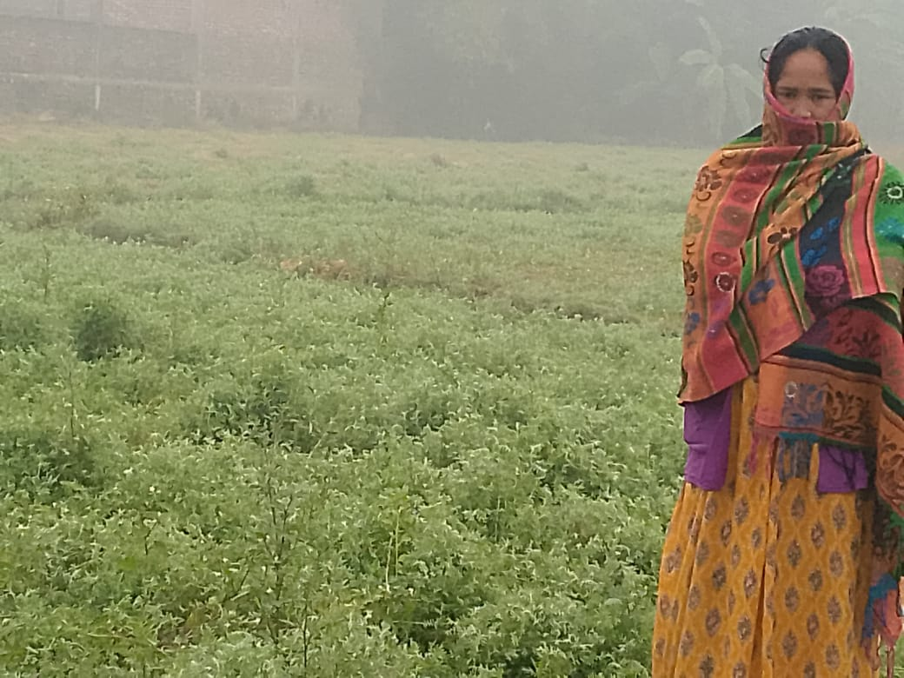
Stage 2. फोटो

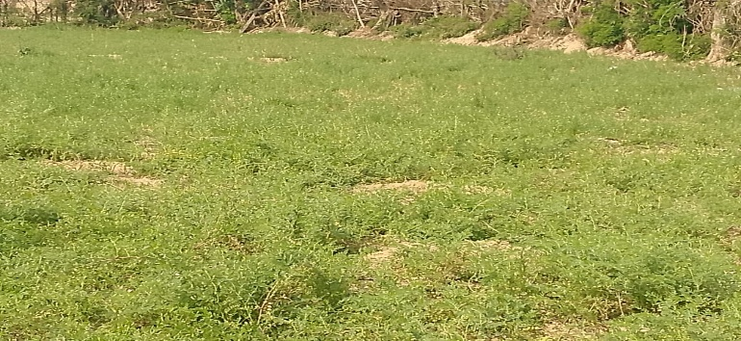

stage 3. फोटो
